מראי מקומות וביאורים

**משנתם סדורה**

**על**

**פרק יש נוחלין**

**במסכת בבא בתרא**

כולל ביאורי ראשי הישיבות

**שלמה זושא הכהן הנדל**

בלאאמו"ר הרב **אהרן** שליט"א

ישיבת בית הלל

בני ברק

עיקר מטרת המראי מקומות בספר זה, היא להביא לפני הלומד את **"משנתם"** של הראשונים, האחרונים, וראשי הישיבות, כשהיא **"סדורה"** בלשון קלה ובהירה, ונעשתה השתדלות גדולה שיהיו הדברים ככתבם, בלא להוסיף ולפרשם יותר מן הנצרך להבנת הדברים

אך כיון שודאי יש מקומות בהם ניתן לבאר את כוונת הראשונים והאחרונים, באופן שונה ממה שכתבתי, לכן בקשתי שטוחה מכל לומד, שבכל מקום שימצא טעות בביאור דבריהם, או שאפשר לפרשם באופן שונה, וכן כל טעות אחרת, אם יוכל להעירני ולהעמידני על כך, אודה לו מאוד.

לתשומת לב המעיינים בקובץ ממוחשב:

בכל מקום שמופיעה בתוך הסימן קישורית לאות אחרת לדוגמא: (עי' אות א'),

ניתן לעבור לאות המצויינת, ע"י הקשה בעכבר על האות המצוינת,

[בחלק מהמחשבים צריך להקיש ביחד עם מקש קונטרול [CTRL].

וכן בתוכן העניינים המודפס בתחילת הספר, ניתן לעבור לכל סימן לעמוד שבו הוא מצויין,

ע"י הקשה בעכבר על מספר העמוד, [בחלק מהמחשבים צריך להקיש ביחד עם מקש קונטרול [CTRL].

**© כל הזכויות שמורות**

להערות והארות

ובכל עניני הספר

ניתן לפנות:

שלמה הנדל

רבי יהושע 13 בני ברק

טל 052-7676412

ניתן לשלוח גם לכתובת מייל:

A0527676412@GMAIL.COM

כמו"כ ניתן להשיג בכתובת הנ"ל את ספרי "משנתם סדורה":

**על פרק "המפקיד"**

**על פרק "איזהו נשך"**

**על פרק "חזקת הבתים"**

**על פרק "לא יחפור"**

**על מסכת נדרים פ"א**

**על פרק נערה המאורסה במסכת נדרים**

**על עניני רוב וחזקה הגרמה ובן פקועה במסכת חולין.**

**על תערובות ובשר בחלב במסכתות חולין וע"ז.**

**ניתן לקבל קובץ ממוחשב של הספרים במייל:**

**A0527676412@GMAIL.COM**

לע"נ

**אמי מורתי**

**מרת יונה לאה** **ע"ה**

**ב"ר יהודה זצ"ל**

עסקה במסירות בחסד ובטהרה, האירה פניה לכל נצרך.

אהבת התורה שפיעמה בקרבה, ושמחתה השלימה בגומרה של תורה,

הם שנתנו לי את הכוח למלאכה גדולה זו.

נלב"ע ביום חג מתן תורה,

עם דמדומי חמה של כניסת שבת קודש, התשס"ב

ת.נ.צ.ב.ה.

**דברים אחדים**

"אודה ה' בכל לבב בסוד ישרים ועדה", על הזכות הגדולה שנפלה בחלקי, לערוך ולסדר לפני עמלי התורה, את דברי הראשונים, האחרונים, וראשי הישיבות, לפי סדר הסוגית.

לתועלת הלומדים אפרט את סדר העריכה שבספר זה, בכל סוגיא וסוגיא ערוכה לפני הלומד **"משנתם"** של הראשונים, האחרונים וראשי הישיבות **"סדורה"** בלשון קלה ובהירה, ואף שלא הובאו דבריהם "בלשונם", מ"מ נעשתה השתדלות גדולה שיהיו הדברים ככתבם, בלא להוסיף ולפרשם יותר מן הנצרך להבנת הדברים, אלא שנסדרו וחולקו לפי עניני וסדרי הסוגית, כך שהלומד שעוסק בתוך הסוגית, יכול למצא בהם תועלת גדולה, ובפרט כשיראה את הדברים במקומם, ולכן קראתי את שם הספר "**משנתם סדורה**", שהוא **"משנתם"** של הראשונים והאחרונים וראשי הישיבות, אשר נערכו ונסדרו כדי שתהיה הסוגיא **"סדורה"** לפני הלומד.

בתחילת כל סימן נכתב "**תוכן הענינים**", בו הובאו כל הכותרות וכותרות המשנה, מסודרים לפי סדר האותיות שבתוך הסימן, עיקר מטרתו של מדור זה הוא בכדי שימצא הלומד בקל את מבוקשו בתוך הסוגיא, ויוכל לעיין בתוך הסימן באותיות של הנושא שעוסק בו, ולא יצטרך לטרוח ולראות בתחילת הסוגיא את כל דברי הראשונים והאחרונים, בכמה נושאים שונים, כפי שהובאו באריכות בתוך הסימן, כמו"כ בתחילת הסוגית יכול הלומד לעיין במהירות בכל הכותרות שהובאו בתוך הסימן ולראות מה הם הנדונים בסוגיא, ולעיין במה שלבו חפץ.

בתוך הסימן הובאו באריכות דברי הראשונים והאחרונים, ואחריהם נכתבו במדור נפרד "**ביאורי ראשי הישיבות**", בו הובאו דבריהם של רבותינו ראשי הישיבות, החל מרבינו הגר"ח מבריסק ואילך, כאשר המטרה בחלוקה זו, היא בכדי להעמיד בבירור את גדרי הדינים והבנת הסברות, כפי דרך הלימוד המקובלת בישיבות.

מראי מקומות אלו נכתבו תוך כדי לימוד הסוגיות בזמן אלול ה' תשפ"א ותחילת זמן חורף התשפ"ב, **במבצר התורה "ישיבת בית הלל" בעיר התורה בני ברק**, סדר הלימוד וכן הספק הסוגיות, הוא כפי מה שהתאפשר לכתוב בכפוף לקצב הלימוד וההתקדמות בכולל, כך שישנם סוגיות שהתאפשר להאריך בהם יותר, וישנם סוגיות שנכתבו יותר בקיצור, ומיעוט מהסוגיות לא נכתבו כלל.

בראש ובראשונה נתונה התודה **למורינו ראש הכולל הגאון רבי יוסף יעקב מן שליט"א**, אשר מלבד דאגתו המיוחדת לכל צרכי הכולל, תמידים כסדרם ללא כל הפסק ואיחור, אשר הינה מהמפורסמות. מלבד זאת עיניו ולבו נתונים כל היום להוסיף עוד ועוד בעמלה של תורה בביהמ"ד, והינו מוביל ומנהיג את סדרי הסוגיות, בחכמה ובתבונה רבה עד למאוד, **ומסור בכל לבו ונפשו לראות איך כל אברך ואברך יקיף בעיון את כל הסוגית מכל עבריה מחד, ומאידך יספיק ללמוד בהספק גדול ככל הניתן**, וכל זאת בהשקפה גדולה להמשיך את צורת הישיבה, כפי שהנחילו אביו מרן הגאון הגדול רבי מרדכי לייב מן זצוק"ל, הברכה אחת היא שיזכה להגדיל תורה ולהאדירה, וירחיב ה' את גבולו בעמלי תורה, מתוך מנוחת הדעת ושלוות הנפש.

כאן המקום להודות ולהכיר טובה, לכל רבותי שלימדוני תורה, והעמידוני בקרן אורה, ולימדוני את דרכי הלימוד הגירסא ההבנה והסברא, ואברכם בברכת כהן, שיזכו להמשיך ולהרביץ תורה, ולהעמיד תלמידים הרבה, מעוטרים בכתרה של תורה.

וכן אודה לכל בני החבורה בישיבת בית הלל כל אחד ואחד לפי מעלתו, אשר היו שותפים בעצה ובתבונה והאירו עיני בהרבה ענינים, ופעמים רבות עד למאוד תיקנו והעירו על כל הדרוש תיקון, וניתן לומר שהכתיבה היתה כידא אריכתא של בני הכולל, אברכם שיזכו להמשיך לעמול ולהתיגע בתורה, ולא תמוש התורה מפיהם ומפי זרעם עד עולם.

וכן אודה לכל הת"ח הגדולים **מחברי הספרים והמראי מקומות על פרק יש נוחלין**, אשר העמידו בבהירות את מראי המקומות והנקודות הנחוצות להבנת הסוגיות, **שנעזרתי בהם רבות בלימוד המסכת**, לכולם אודה מעומק לבי, ואברכם בברכת כהן שיזכו להמשיך להגדיל תורה ולהאדירה.

ברגשי אהבה וכבוד אודה לאבי מורי הרב אהרן הכהן הנדל שליט"א, שחינכני ליראת שמים ואהבת תורה ומידות טובות, ולעמול ולהתייגע בדברי תורה, ולרעייתו מרת הינדא שתחי', המסורה לכולנו בכל ליבה ונפשה, ומעניקה בשפע מטוב ליבה לכל בני המשפחה. בהערכה גדולה אודה למורי חמי זקני הגאון רבי ירחמיאל בירנצוויג שליט"א ראש הכוללים "אהל חיים משה ופנינה", שדמותו המוסרית משמשת לנו לסמל ולדוגמא, [כאן המקום להעלות את זכרה של רעייתו שעמדה לימינו במסירות מיוחדת ומופלאה, בהגברת קול התורה והתפילה בביהמ"ד, הרבנית מרת רחל לאה בירנצוויג ע"ה, בתו של האי צדיקא ופרישא, המקובל הגה"ק רבי חיים משה מנדל זצוק"ל, אשר רבים נושעו מברכותיו]. ברגש תודה מיוחד אודה למורי חמי הרב בן ציון שטרנפלד שליט"א וחמותי מרת אהובה שתחי', שזכיתי להכנס לתוך ביתם, בית שכל כולו נתינה וספוג באהבת התורה ותלמידי חכמים, יזכו כולם לאריכות ימים ושנים, בבריות גופא ונהורא מעליא, ולרוב נחת דקדושה מכל יוצ"ח.

אציין שכתיבת המראי מקומות, היתה תוך כדי הלימוד בכולל, ולא ימלט שיהיו טעויות, ואין עתה סיפק בידי ללמוד ולעבור על הכל מחדש במתינות, ובקשתי שטוחה מכל לומד שימצא טעות בדברי, אם יוכל להעירני ולהעמידני על טעותי, אודה לו מאוד על כך.

ובצאתי אפרוש כפי בתפילה, שאזכה לישב באהלה של תורה, ולעמול ולהתיגע בה כל ימי חיי, ואזכה יחד עם רעייתי שתחי', לגדל את ילדינו לתורה וליראת שמים ומידות טובות, ושלא תמוש התורה מפינו ומפי זרעינו וזרע זרעינו עד עולם.

שלמה זושא הכהן הנדל

ישיבת בית הלל בני ברק

**לזכר עולם יהיה צדיק**

לע"נ מוח"ז הגה"ק

רבי **חיים משה** ב"ר מאיר יוסף **מנדל** זצוקלל"ה

נלב"ע ד' תמוז

ת.נ.צ.ב.ה.

ורעיתו הרבנית מרת פערל ע"ה ב"ר ישראל זצוק"ל

נלב"ע ג' חשון

ת.נ.צ.ב.ה.

לע"נ אא"ז

הרב דוד משה הכהן הנדל זצ"ל

ב"ר בן ציון ז"ל

נלב"ע ט"ו אב

ת.נ.צ.ב.ה.

ורעיתו א"ז מרת רחל פייגא הנדל ע"ה

ב"ר אהרן הי"ד

נלב"ע ח' טבת

ת.נ.צ.ב.ה.

לע"נ אא"ז

הרב שמחה גרינבוים זצ"ל

ב"ר יהודה זצ"ל

נלב"ע כ"ג שבט

ת.נ.צ.ב.ה.

לע"נ אא"ז

הרב יהודה גרינבוים זצ"ל

ב"ר שמחה זצ"ל

נלב"ע י"ב אב

ת.נ.צ.ב.ה.

לע"ז מוח"ז

הרב גבריאל שטרנפלד זצ"ל

ב"ר מיכאל ז"ל נלב"ע ז' ניסן

ת.נ.צ.ב.ה.

ורעיתו מרת מרת רעכל שטרנפלד ע"ה

ב"ר יוסף יצחק זצ"ל

נלב"ע כ' כסליו

ת.נ.צ.ב.ה.

לע"נ אמי זקנתי

הרבנית מרת רחל לאה בירנצוויג ע"ה

בת הרה"צ רבי חיים משה מנדל זצוק"ל

נלב"ע י"א ניסן

ת.נ.צ.ב.ה

לע"נ מו"ר

הג"ר צבי שינקר זצ"ל

בן הרב דוד יצחק

נבל"ע ג' ניסן

ת.נ.צ.ב.ה

ורעיתו א"ז מרת ביילא גרינבוים ע"ה

ב"ר אליעזר ליפא הי"ד

נלב"ע כ"ט ניסן

ת.נ.צ.ב.ה.

לע"נ דודי הרב אברהם אבא הכהן רובין זצ"ל

ב"ר יחיאל מיכל שיבלט"א נלב"ע י"ד תשרי ת.נ.צ.ב.ה.

לע"נ דודי הרב משה שטרנפלד זצ"ל

ב"ר גבריאל זצ"ל נלב"ע כ"ג אב ת.נ.צ.ב.ה.

לע"נ הרב אליעזר דוד זצ"ל ב"ר משה יהושע זצ"ל

נלב"ע כ"ד אייר ת.נ.צ.ב.ה.

לע"נ הרב משה זצ"ל ב"ר יצחק זצ"ל

נלב"ע י"ז סיון ת.נ.צ.ב.ה.

**תוכן הענינים**

תוכן ענינים מורחב נדפס בתחילת כל סימן במדור תוכן הענינים

סימן א' בענין חלק בכורה במכירי כהונה ובגדר הקנין והמוחזקות של הכהן במכירי כהונה................................................... 1

סימן ב' בפלוגתת רבי ורבנן בשבח וראוי ובבי' הילפותות ובמח' אי יש לו קודם חלוקה.......................................................... 15

סימן ג' בפלוגתת רבי ורבנן במלוה בשטר ובע"פ וברבית ובדין גבו קרקע וגבו מעות.............................................................. 35

סימן ד' בענין בכור שמיחה ובענין בכור שויתר במקצת נכסים ובויתור בחלק פשוט............................................................... 53

סימן ה' בסוגיא דמתנה על מה שכתוב בתורה (א') ביאורי הראשונים בגדרי ואופני עקירת ירושה......................................... 73

סימן ו' בסוגיא דמתנה על מה שכתוב בתורה (ב') בדין מחילה וסילוק בירושה ובדין תנאי כשא"א לעקור את המעשה.......... 91

סימן ז' בסוגיא דמתנה על מה שכתוב בתורה (ג') בהא דלא בטל המעשה אף כשבטל התנאי ובפלו' ר"מ ור"י בדבר שבממון 107

סימן ח' בפלוגתת ר"י ורבנן בנאמנות יכיר במקום חזקה לבכורה ולפוסלו ובדין האומר "זה בני"............................................. 123

סימן ט' בסוגית קנין פירות (א') בפלוגתת ריו"ח ור"ל במת הבן בחיי האב בקנין הלוקח ובירושת בן הבן.................................. 139

סימן י' בסוגית קנין פירות (ב') בגדרי קנין פירות וקנין גוף לזמן בפלוגתת ריו"ח ור"ל בביכורים............................................... 159

סימן י"א בסוגית אחריך (א') בגדרי סילוק הנותן וההקנאה לראשון במת שני בחיי הראשון אי יחזרו לראשון או לנותן.......... 171

סימן י"ב בסוגית אחריך (ב') בפלוגתת רבי ורשב"ג בגדרי קנין הראשון וההקנאה לשני ובדין אחריך כמעכשיו....................... 191

**מכתב ברכה ממורינו ראש הכולל הגאון רבי יעקב יוסף מן שליט"א**

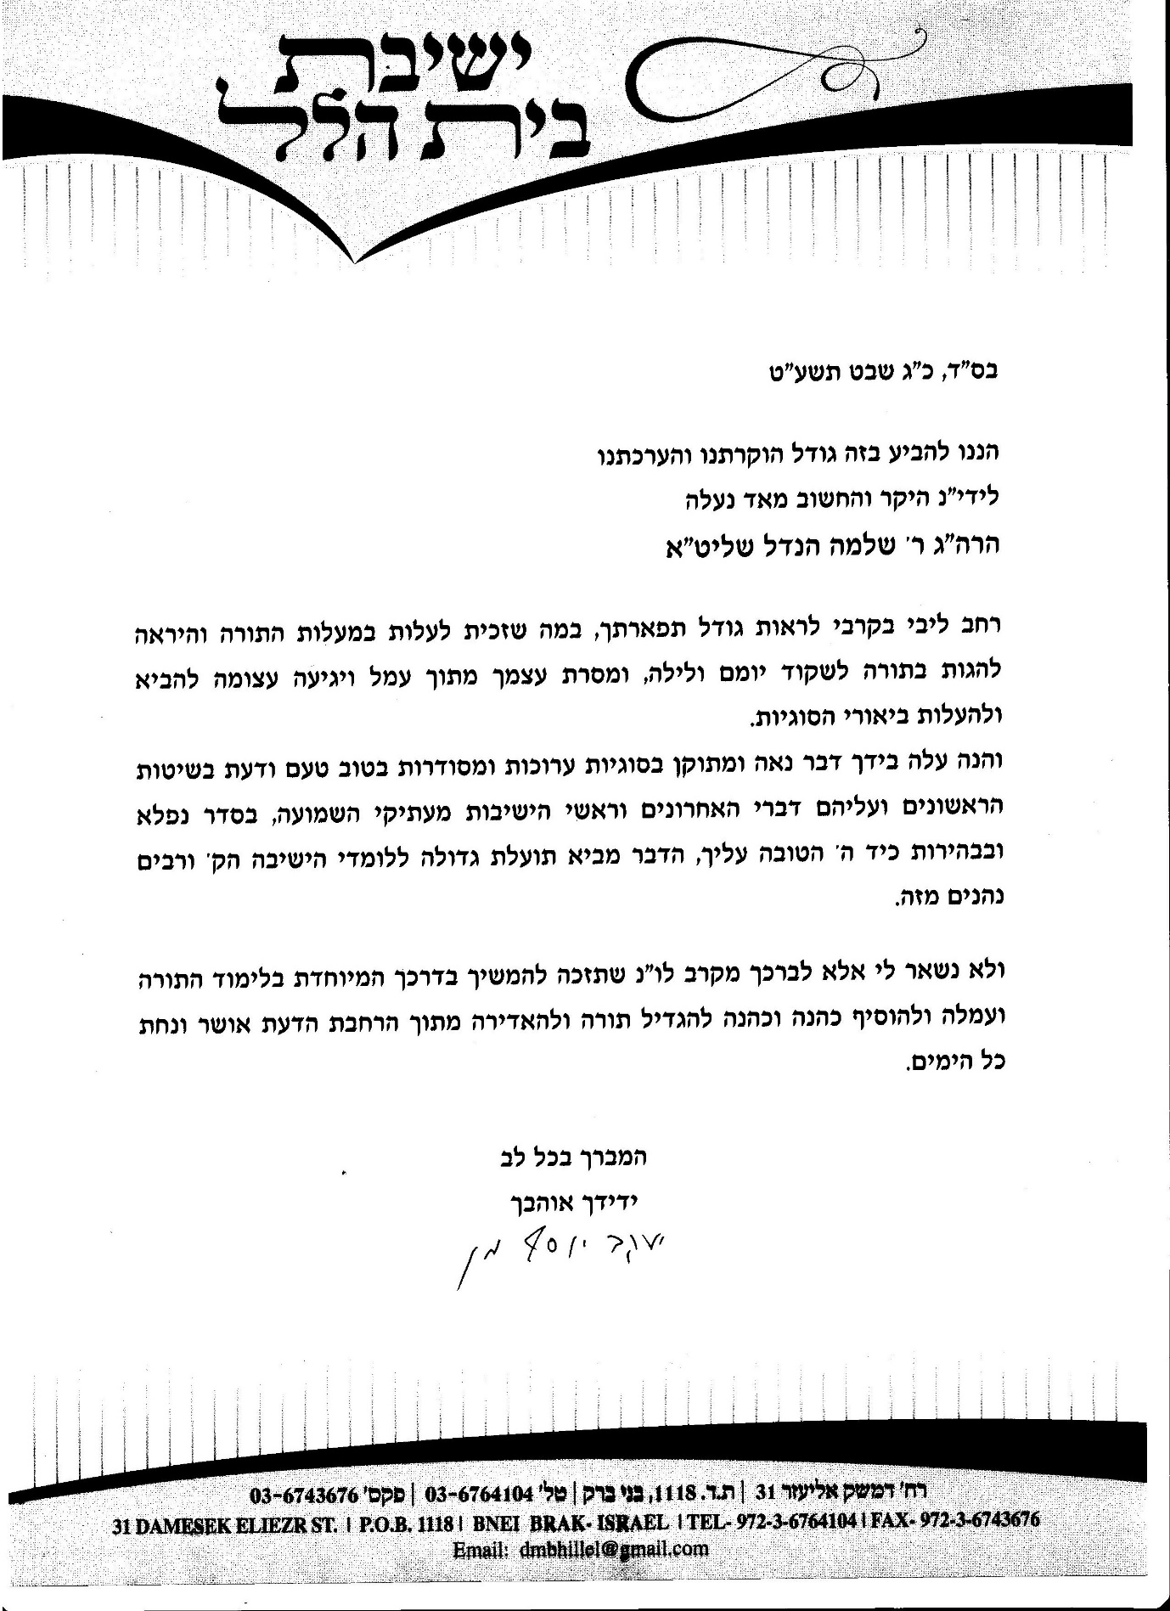

**מכתב ברכה מהגאון רבי דוד מילר שליט"א מראשי ישיבת פוניבז'**

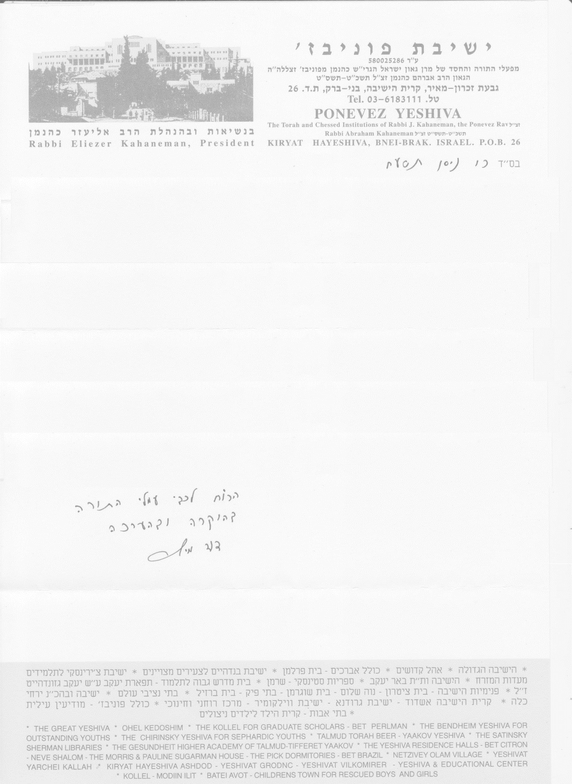

**לכב' הרב הגאון ר' שלמה הנדל שליט"א**

**שלום וברכה !**

**הנני להודות לכת"ר על הקונטרס הנפלא "ליקוטי הרמב"ם* עם מראי מקומות וביאורים" עמ"ס בב"מ ששדר מר לכולל "שיח יצחק" שכון ה' ב"ב, אשר הוא לתועלת גדולה ללומדי ביהמד"ר, בהיותו "משנה סדורה" בכל נושא וסוגית, בהבאת השיטות השונות ובביאורם, ובחישוב הנפ"מ שביניהם, והמו"מ בדבריהם, מתוך הסוגית בבהירות נפלאה, ובלשון צחה וקצרה מועט המחזיק את המרובה.**

**כולו "חכמה" ואינה מלאכה.**

**ישר כוחכם על כך.**

**והנני לברכך שתזכה לברר עוד חלקים בתוה"ק מתוך מנוחת הנפש ולהעלותם עלי כתב להפיצם בישראל.**

**\*** ספר "משנתם סדורה" נד' בתחילה בקונט' בשם זה.

מכתב זה ניתן לספר "משנתם סדורה" על פרק איזהו נשך ונדפס כאן ברשות ראש הישיבה שליט"א

**מכתב ברכה מהגאון רבי איתמר גרבוז שליט"א ראש ישיבת אורחות תורה**

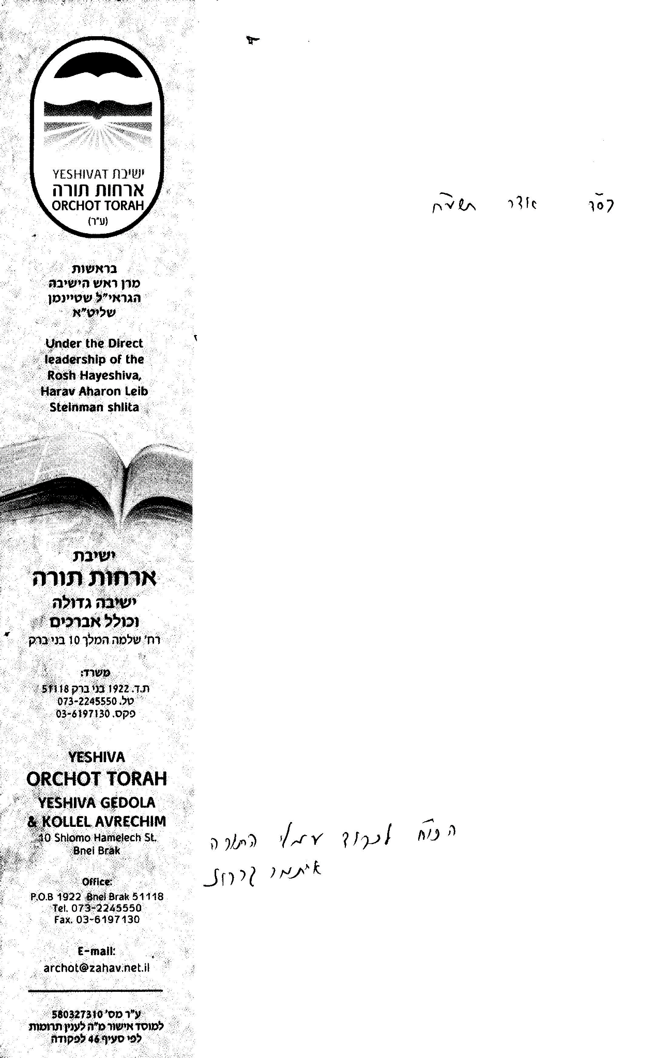

**הנני בזה להוקיר את הרה"ג הנעלה והמצויין**

**רבי שלמה הנדל שליט"א מטובי האברכים**

**בישיבת בית הלל, אשר עורך ומסדר בטוטו"ד**

**יסודות הסוגיות החמורות דפרק איזהו נשך,**

**מדברי רבותינו ראשי הישיבות,**

**וגם מאריך לבאר שיטת הרמב"ם בכל סוגית וסוגית,**

**בדברים מאירים ומשמחים,**

**ורבים נהנו מזה והיה לתועלת.**

מכתב זה ניתן לספר "משנתם סדורה" על פרק איזהו נשך ונדפס כאן ברשות ראש הישיבה שליט"א